HTML5 表单属性

HTML5 新的表单属性
HTML5 的 <form> 和 <input>标签添加了几个新属性.
<form>新属性：
- autocomplete
- novalidate
<input>新属性：
- autocomplete
- autofocus
- form
- formaction
- formenctype
- formmethod
- formnovalidate
- formtarget
- height 与 width
- list
- min 与 max
- multiple
- pattern (regexp)
- placeholder
- required
- step

<form> / <input> autocomplete 属性
autocomplete 属性规定 form 或 input 域应该拥有自动完成功能。
当用户在自动完成域中开始输入时，浏览器应该在该域中显示填写的选项。
提示: autocomplete 属性有可能在 form元素中是开启的，而在input元素中是关闭的。
注意: autocomplete 适用于 <form> 标签，以及以下类型的 <input> 标签：text, search, url, telephone, email, password, datepickers, range 以及 color。

实例
HTML form 中开启 autocomplete (一个 input 字段关闭 autocomplete ):
<form action="demo-form.php" autocomplete="on"> First name:<input type="text" name="fname"><br> Last name: <input type="text" name="lname"><br> E-mail: <input type="email" name="email" autocomplete="off"><br> <input type="submit"> </form>
尝试一下 »
提示:某些浏览器中，您可能需要启用自动完成功能，以使该属性生效。

<form> novalidate 属性
novalidate 属性是一个 boolean(布尔) 属性.
novalidate 属性规定在提交表单时不应该验证 form 或 input 域。

实例
无需验证提交的表单数据
<form action="demo-form.php" novalidate> E-mail: <input type="email" name="user_email"> <input type="submit"> </form>
尝试一下 »

<input> autofocus 属性
autofocus 属性是一个 boolean 属性.
autofocus 属性规定在页面加载时，域自动地获得焦点。

实例
让 "First name" input 输入域在页面载入时自动聚焦：
First name:<input type="text" name="fname" autofocus>
尝试一下 »

<input> form 属性
form 属性规定输入域所属的一个或多个表单。
提示:如需引用一个以上的表单，请使用空格分隔的列表。

实例
位于form表单外的 input 字段引用了 HTML form (该 input 表单仍然属于form表单的一部分):
<form action="demo-form.php" id="form1"> First name: <input type="text" name="fname"><br> <input type="submit" value="提交"> </form> Last name: <input type="text" name="lname" form="form1">
尝试一下 »

<input> formaction 属性
The formaction 属性用于描述表单提交的URL地址.
The formaction 属性会覆盖<form> 元素中的action属性.
注意: The formaction 属性用于 type="submit" 和 type="image".

实例
以下HTMLform表单包含了两个不同地址的提交按钮：
<form action="demo-form.php"> First name: <input type="text" name="fname"><br> Last name: <input type="text" name="lname"><br> <input type="submit" value="提交"><br> <input type="submit" formaction="demo-admin.php" value="提交"> </form>
尝试一下 »

<input> formenctype 属性
formenctype 属性描述了表单提交到服务器的数据编码 (只对form表单中 method="post" 表单)
formenctype 属性覆盖 form 元素的 enctype 属性。
主要: 该属性与 type="submit" 和 type="image" 配合使用。

实例
第一个提交按钮已默认编码发送表单数据，第二个提交按钮以 "multipart/form-data" 编码格式发送表单数据:
<form action="demo-post_enctype.php" method="post"> First name: <input type="text" name="fname"><br> <input type="submit" value="提交"> <input type="submit" formenctype="multipart/form-data" value="以 Multipart/form-data 提交"> </form>
尝试一下 »

<input> formmethod 属性
formmethod 属性定义了表单提交的方式。
formmethod 属性覆盖了 <form> 元素的的method 属性。
注意: 该属性可以与 type="submit" 和 type="image" 配合使用。

实例
重新定义表单提交方式实例:
<form action="demo-form.php" method="get"> First name: <input type="text" name="fname"><br> Last name: <input type="text" name="lname"><br> <input type="submit" value="提交"> <input type="submit" formmethod="post" formaction="demo-post.php" value="使用 POST 提交"> </form>
尝试一下 »

<input> formnovalidate 属性
novalidate 属性是一个 boolean 属性.
novalidate属性描述了 <input> 元素在表单提交时无需被验证。
formnovalidate 属性会覆盖 <form> 元素的novalidate属性.
注意: formnovalidate 属性与type="submit一起使用

实例
两个提交按钮的表单(使用与不适用验证 ):
<form action="demo-form.php">
E-mail: <input type="email" name="userid"><br>
<input type="submit" value="提交"><br>
<input type="submit" formnovalidate value="不验证提交">
</form>
尝试一下 »

<input> formtarget 属性
formtarget 属性指定一个名称或一个关键字来指明表单提交数据接收后的展示。
The formtarget 属性覆盖 <form>元素的target属性.
注意: formtarget 属性与type="submit" 和 type="image"配合使用.

实例
两个提交按钮的表单, 在不同窗口中显示:
<form action="demo-form.php">
First name: <input type="text" name="fname"><br>
Last name: <input type="text" name="lname"><br>
<input type="submit" value="正常提交">
<input type="submit" formtarget="_blank"
value="提交到一个新的页面上">
</form>
尝试一下 »

<input> height 和 width 属性
height 和 width 属性规定用于 image 类型的 <input> 标签的图像高度和宽度。
注意: height 和 width 属性只适用于 image 类型的<input> 标签。
提示:图像通常会同时指定高度和宽度属性。如果图像设置高度和宽度，图像所需的空间 在加载页时会被保留。如果没有这些属性， 浏览器不知道图像的大小，并不能预留 适当的空间。图片在加载过程中会使页面布局效果改变 （尽管图片已加载）。

实例
定义了一个图像提交按钮, 使用了 height 和 width 属性:
<input type="image" src="img_submit.gif" alt="Submit" width="48" height="48">
尝试一下 »

<input> list 属性
list 属性规定输入域的 datalist。datalist 是输入域的选项列表。

实例
在 <datalist>中预定义 <input> 值:
<input list="browsers">
<datalist id="browsers">
<option value="Internet Explorer">
<option value="Firefox">
<option value="Chrome">
<option value="Opera">
<option value="Safari">
</datalist>
尝试一下 »

<input> min 和 max 属性
min、max 和 step 属性用于为包含数字或日期的 input 类型规定限定（约束）。
注意: min、max 和 step 属性适用于以下类型的 <input> 标签：date pickers、number 以及 range。

实例
<input> 元素最小值与最大值设置:
Enter a date before 1980-01-01:
<input type="date" name="bday" max="1979-12-31">
Enter a date after 2000-01-01:
<input type="date" name="bday" min="2000-01-02">
Quantity (between 1 and 5):
<input type="number" name="quantity" min="1" max="5">
尝试一下 »

<input> multiple 属性
multiple 属性是一个 boolean 属性.
multiple 属性规定<input> 元素中可选择多个值。
注意: multiple 属性适用于以下类型的 <input> 标签：email 和 file:

实例
上传多个文件:
Select images: <input type="file" name="img" multiple>
尝试一下 »

<input> pattern 属性
pattern 属性描述了一个正则表达式用于验证 <input> 元素的值。
注意:pattern 属性适用于以下类型的 <input> 标签: text, search, url, tel, email, 和 password.
提示： 是用来全局 title 属性描述了模式.
提示： 您可以在我们的 JavaScript 教程中学习到有关正则表达式的内容

实例
下面的例子显示了一个只能包含三个字母的文本域（不含数字及特殊字符）：
Country code: <input type="text" name="country_code" pattern="[A-Za-z]{3}" title="Three letter country code">
尝试一下 »

<input> placeholder 属性
placeholder 属性提供一种提示（hint），描述输入域所期待的值。
简短的提示在用户输入值前会显示在输入域上。
注意: placeholder 属性适用于以下类型的 <input> 标签：text, search, url, telephone, email 以及 password。

实例
input 字段提示文本t:
<input type="text" name="fname" placeholder="First name">
尝试一下 »

<input> required 属性
required 属性是一个 boolean 属性.
required 属性规定必须在提交之前填写输入域（不能为空）。
注意:required 属性适用于以下类型的 <input> 标签：text, search, url, telephone, email, password, date pickers, number, checkbox, radio 以及 file。

实例
不能为空的input字段:
Username: <input type="text" name="usrname" required>
尝试一下 »

<input> step 属性
step 属性为输入域规定合法的数字间隔。
如果 step="3"，则合法的数是 -3,0,3,6 等
提示： step 属性可以与 max 和 min 属性创建一个区域值.
注意: step 属性与以下type类型一起使用: number, range, date, datetime, datetime-local, month, time 和 week.

实例
规定input step步长为3:
<input type="number" name="points" step="3">
尝试一下 »

HTML5 <input> 标签
标签 | 描述
<form> | 定义一个form表单
<input> | 定义一个 input 域

哪里有关于CSS模块化（面向对象）和组件化的干货文章和理解？
【做了这么久的前端开发，听过Css模块化开发么？】
说起前端模块化开发，大部分人可能只会想到js模块化开发吧，网上也确实有各种各样的js模块化方法，但是鲜有谈论Css模块化开发的吧。因为JS是编程语言，比如业内的seajs、KISSY loader等，都有很成熟的模块化规则和方案了，前端工程师可以采用模块化的方法去编写页面，打包，上线，但是CSS界却没有。
后来，CSS界出现了SASS、LESS之类的语言，这些语言的出现可以说是非常应景的，有一点很重要，拿LESS举例，less支持了模块化，你可以@import ‘xxx.less’的形式导入其他less文件（模块），方便模块化。最近因为研究Css模块化的东西，查询了许多的有关模块化的资料，也确实有所收获，今天我就来介绍一下我了解的Css模块化开发方式吧。
其实，CSS规范里面就已经提到模块化相关内容了，就是@import语法。这个语法是被当前主流浏览器（当然包括ie6）原生支持的。具体怎么用我就不再多介绍了，属于Css基础最基础的部分，如果不会的自行脑补一下吧。为啥大家很少用呢，大概是因为在生产环境单独去用@import，会有较为严重的性能问题，而且不同的浏览器以及不同的用法下也有不同的表现，比较让人郁闷。但是，这并不妨碍@import成为 CSS模块化 的利器。
也许@import诞生就是为了解决css模块化的问题吧。我们先来举一个例子看看CSS模块化的优势：
传统的开发
假如你要开发某大型网站首页，那html的head里面应该是这样引用样式的：
为了页面上比较好的性能，减少创建http请求的消耗，我们一般会选择尽量减少link的css文件数量，假如本例中，页面上所有的样式都写在了style.css里面。可想而知对于一个大型网站来讲，这个文件会有多长。如果出现bug或者想改个东西，需要的成本会比较大；而且现在业界内对于CSS开发并没有很成熟的最佳实践或者约定可循，很多时候，前端为了加快进度，可能会把某一个功能的代码放在css不同的地方，如果想去掉某个功能，肯定不敢轻易删除页面Css代码。
这时候，CSS模块化的优势就体现出来了！
模块化开发
页面不改，我们还是只引用那一个样式，style.css，但是文件内容改成如下样式：
/*xxx页面入口样式文件style.css*/
@import './css/base.css';/*页面基础样式*/
@import './css/index.css';
@import './css/header.css';
@import './css/footer.css';
……
以上为多个模块的样式文件
这里，我们把style.css中混乱的样式划分成了一个一个的子文件，作为模块。可以看到，作为示例，我把页面的一些reset样式以及一些站点公用样式放在了css目录下的base.css中，把页头拆分成header.css，把页面的基础布局都放在了index.css这个文件中，底部的样式放在了footer.css。然后相应的代码就在对应的模块中写，是不是看起来简洁、好维护很多呢？
不光是简洁，使用@import形式的模块化还有下列好处：
1. 浏览器原生支持
这点是这个工具或者这种模块化形式的亮点。对于less，想要在开发环境下方便地修改，还需要额外引入一个js文件，或者采取 less实时编译之类的方法。而采用这种 @import xxx.css文件的方法，我们可以很方便地在开发阶段，直接调试。不需要引入额外的js文件去解析style.css文件。页面中直接引入style.css文件，通过http瀑布图可以看到，base.css、index.css等被一个一个加载进来了。
2. 方便删除某个模块
这个是所有语言模块化的优势，比如哪天PD说，首页底部那个地方我想换个样式，以往，我们很多都是直接在html里面改掉原 来的class，然后在style.css里面直接加上新的样式，老的也不敢删，怕删错了，即使删了也可能会漏，因为不停的bugfix可能会导致代码乱写。而采用模块化的方案，我直接把@import ‘./css/footer.css’这一行注释掉，然后再@import新的样式，这样，即使上线了，PD说效果不好，想换回原来的，只要改一下注释，重新打包，岂不是很方便？
3. 便于管理各种日常需求
好，页面做好了，上线了，PD今天脑袋抽风，说我要加一个功能，首页右侧加一个建议反馈入口，以往，我们要打开 style.css，想想在哪儿加好，或者直接加在最后，也不管最后的地方是放什么的。采用模块化之后，我们在style.css的最后再@import ‘./css/feedback.css’即可，然后加上注释：/* 2012-12-06 PD要求加上建议反馈 */，这样以后其他修改者也能快速知道你这个模块是干神马的。
4. 方便合作开发
这也是所有语言模块化的优势。对于一个大型项目，往往共同开发一个文件，冲突的可能性非常大，很多情况下，我改了一个小地方，提交上去就冲突了，然后再花费比bugfix多10倍的时间去解决冲突，然后还不知道会不会产生另外10个新bug，而模块化，每个人负责哪些模块，职责非常明确，不容易出现问题。
5. 方便多人协作
依赖写在入口文件，而不是打包脚本的配置文件。这样开发和打包分离，新加、减少模块不需要去修改打包配置，方便多人协作。
OK，说完CSS模块化，以及如何利用@import形式来组织自己的模块，大家是不是感觉这种形式让你眼前一亮呢？但是，如果这样开发完直接上线的话，页面会有一些问题。我就挑一些比较明显的问题说一下：
1. 因为@import的文件是额外请求的，所以页面加载的时候会有一小会儿的裸体（样式没加载进来），要等这些模块一个一个加载
2. 请求数太多，页面性能不佳，对服务器压力也会相对大一些。
3. 不同的浏览器以及不同的书写形式可能会有不同的加载顺序。
所以，最好的办法就是把模块打包！这和js模块化一样的，模块化开发，然后上线之前打包，线上完美使用。
CSS Combo：CSS模块打包利器
像js打包，一般都会有配备的打包工具。对于css，很多人是用ant的concat或者grunt的concat，这样做的不利的一面就是要把css模块依赖写在打包脚本的配置文件中，很不利于维护。很多时候，你新增了模块，忘记了修改打包脚本的配置，然后发上去发现我的脚本怎么没生效？查了半天才发现是没打包进去。
如果你利用我上面介绍的@import形式来组织你的css，那么你就可以用配套打包工具CSS Combo了：
首先安装css combo：
npm install -g css-combo
然后进入你所在的入口文件（本例为style.css）目录，输入：
csscombo style.css style.combo.css
这样就会把style.css文件打包成style.combo.css文件。很简单吧。当然也可以结合gulp一起用，更方便哦。
一些最佳实践
首先，我务必要提醒大家，@import语法一定要仔细看。
@import "./css/style1.css";
这里我个人建议就用相对路径就好了，当然也支持线上和本机绝对路径，只不过想对路径有利于团队协作。
一定要注意，CSS规范中，@import必须放在其他样式之前，比如：
@import "./css/style.css";
@import "./css/style2.css";
body{
margin:0px;
padding:0px;
}
而下面这种写法：
@import "./css/style.css";
body{
margin:0px;
padding:0px;
}
@import "./css/style2.css";
mod2.css是无法被浏览器@import进来的。所以我们推荐的最佳实践就是把所有的模块import都放在入口文件的最开始，方便管理。
为啥不直接用less
团队里面不是每人都会less，也不是每个人都喜欢less。而且less不支持gbk编码，还有上面提到的，调试需要引入一段js，很多情况下，开发套页面的时候都保留了。。。其实，最根本的原因就是less和css combo解决的不是一类问题，less更多的是把css编程化，css combo只专注css模块打包。

前端为什么一定要做组件化
一、前端为什么要做组件化
在大型软件系统中，Web应用的前后端已经实现了分离，而随着REST软件架构的发展，后端服务逐步倾向于微服务，简单来说就是将一个大型后端服务，拆分成多个小服务，它们分别部署，降低了开发的复杂性，而且提高了系统的可伸缩性。而前端方面，随着技术的发展，开发的复杂度也越来越高，传统开发模式总是存在着开发效率低，维护成本高等的弊端。
传统开发方式效率低以及维护成本高的主要原因在于，很多情况下我们是将一个系统做成了整块应用，而随着业务的增长或者变更，系统的复杂度往往会呈现指数级的增长。经常出现的情况就是，一个小小的改动或者一个小功能的增加可能会引起整体逻辑的修改，造成牵一发而动全身。
针对此弊端，其实业界早就有了一些探索，我们希望一个大且复杂的场景能够被分解成几个小的部分，这些小的部分彼此之间互不干扰，可以单独开发，单独维护，而且他们之间可以随意的进行组合。就拿电脑主机来说，一台整机包括CPU，主板，内存，硬盘等，而这些部件其实都是由不同的公司进行生产的，他们彼此之间根据一套标准分别生产，最后组装在一起。当某个部件出现问题时，不需要将整台主机都进行维修，只需要将坏的部件拿下来，维修之后再将其组合上就可以了。这种化繁为简的思想在后端开发中的体现是微服务，而在前端开发中的体现就是组件化。
随着React，Angular等以组件（指令等）为主的优秀前端框架的出现，前端组件化逐渐成为前端开发的迫切需求，当然这一迫切需求也逐渐成为一种主流，一种共识，它不仅提高了前端的开发效率，同时也降低了维护成本。开发者们不需要再面对一堆复杂且难阅读的代码，转而只需要关注以组件方式存在的代码片段。
那么前端组件化开发都经历了哪些阶段呢？
二、前端组件化开放发展之路1. 交互少的静态页面时期：公共模块和CSS
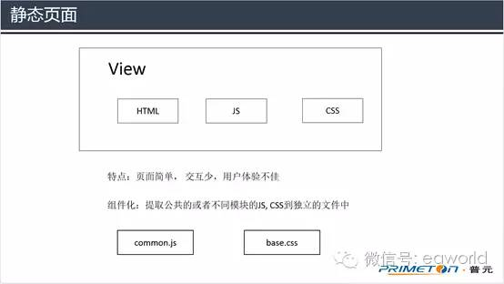
这是一个很古老的时代，那时的前端页面就是一些基本的HTML标签以及JS和CSS，页面上大部分都是一些静态的文字。然而，就在这个时期，前端JS和CSS就已经出现了组件化——或者应该理解为模块化，即开发者把不同模块的或者公共的JS和CSS放在不同的文件中，然后在页面引入并使用，这种方式也沿用至今。
2. 频繁的早期动态页面时期：动态引入
由于静态页面不能在页面上存储数据，阅读者也不满足于基本的页面交互，更希望页面能够活起来，且能够把交互的数据存储起来，于是出现了很多服务端技术，比如ASP、JSP，这些技术的出现使得前端页面“活”起来了，用户可以根据自己的需求进行数据的交互。
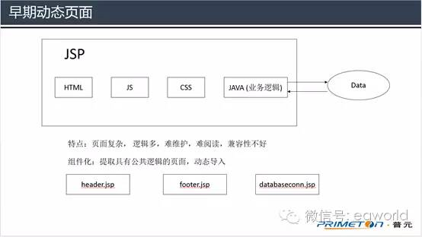
然而，这时的页面上充斥着业务逻辑。随着业务逻辑的增多，页面的内容也越来越多，越来越复杂。在这个时期前端组件化开发得到了一定的发展，开发者已经不满足于简单的将JS和CSS文件模块化，开始把一些公用的页面逻辑独立开来，然后通过页面动态引入的方式进行使用，比如公共的页面头（header）和尾（footer）以及数据库的连接（DatabaseConn.jsp）等。
3. 后端为主的MVC时期：Tag标签
由于早期动态页面时期的业务逻辑都写在页面上，随着逻辑的增多，页面越来越复杂，维护起来也越来越难。于是以Servlet为代表的MVC时代逐渐登上历史舞台，这时页面上的逻辑都被转入到servlet中，使得View层的表现更加简洁，也更加的易于阅读，从而达到了开发的分层。
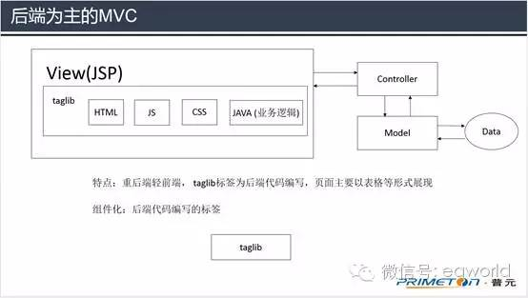
而随着Struts以及Spring的出现，MVC的开发方式达到鼎盛时期，前端View层的展现也变得越来越简单，没有了复杂的业务逻辑，前端的组件化方式主要是taglib标签，比如jsp标签，Struts标签等。把HTML代码和业务逻辑打包成一个标签，然后使用者直接放置在想要的地方，就可以了。但这个时期，整个WEB应用的开发轻前端重后端，那些taglib标签也都是JAVA代码编写的。
4. 前端AJAX时期：JS大行其道
由于MVC时期的轻前端重后端的思想，前端页面主要以表格的形式展现，如果想要一些很炫的效果，实现起来就比较复杂了，往往要写一大堆的代码，而且很难阅读。AJAX作为早已经出现的技术在这个时候越来越受到开发者的青睐，于是出现了很多的JS框架，比如JQuery-UI， easy-UI，miniUI以及大名鼎鼎的ExtJS。
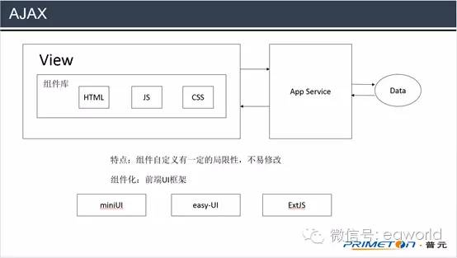
这些JS框架的出现使得前端组件化的开发到达了一个新的高度，利用封装Dom、AJAX以及页面交互的方式，一个个的很炫的组件出现了，开发者可以随意的将这些组件应用的页面中，开发变得简单的同时页面也变得越来越好看。由于这些交互都由JS来完成，运行在浏览器端，也大大的减少了服务端的压力，同时也提高了性能。
5. 前端MVC时期：自定义组件
随着时间的推移，开发者发现，如果想要修改这些（ExtJS，miniUI）JS框架中的组件是非常困难的，因此开发者希望能够很容易的自定义一些组件。这时以Angular、React为代表的可以自定义组件的JS框架出现了。这些框架的出现不仅可以让开发者自定义组件，而且可以让开发者将已经存在的组件进行封装。
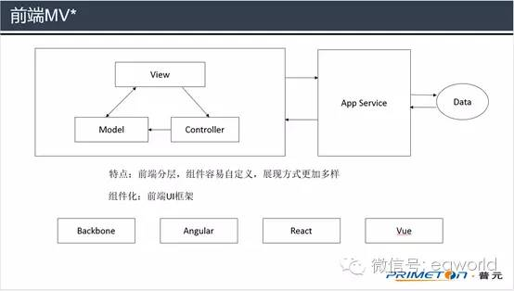
不仅如此，由于有了npm以及bower这些包管理库，开发者可以很容易的将自己开发的组件publish到这些库中，在使用时只要把他们下载下来（比如npm install）就可以直接使用了。比如：
以上的组件化基本以HTML和JS为主，那么CSS怎么做组件化呢？
6. CSS组件化：Less和Sass
前面讲了CSS的模块化基本上是将实现某一模块Dom样式的CSS放在不同的文件中，显然随着Web应用的发展，开发者已经很不满足于这种简单的模块化了。 其实关于CSS的组件化，业界也早就已经有了很多探索，比如Less，Sass等。那么为什么CSS也要组件化呢？
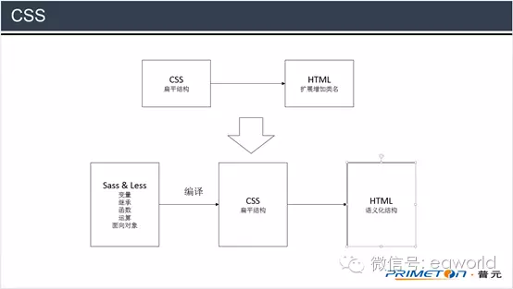
我们知道CSS是一种扁平的结构，一个Dom可能对应着一个CSS样式，而这些CSS样式很有可能出现公共的部分，那么提取这些公共的部分也就实现了CSS的组件化，在诸如less和sass出现之前，开发者都是把公共的CSS样式写成一个个公共class，但是这样之后CSS文件的阅读性就变得困难了，当然也不容易修改。而less和sass出现之后，使得CSS的编程可以定义变量，可以实现继承，CSS内容的结构也变得更加清晰，提高了CSS文件的阅读性，更容易让人理解，修改起来也变得简单。
三、前端组件化的4个原则
前面讲了组件化开发的发展过程，那么我们该怎么做组件化呢？我认为组件应该遵守以下几个原则：

标准性

任何一个组件都应该遵守一套标准，可以使得不同区域的开发人员据此标准开发出一套标准统一的组件。

组合性

组件之前应该是可以组合的。我们知道前端页面的展示都是一些HTML DOM的组合，而组件在最终形态上也可以理解为一个个的HTML片段。那么组成一个完整的界面展示，肯定是要依赖不同组件之间的组合，嵌套以及通信。

重用性

任何一个组件应该都是一个可以独立的个体，可以使其应用在不同的场景中。

可维护性

任何一个组件应该都具有一套自己的完整的稳定的功能，仅包含自身的，与其它组件无关的逻辑，使其更加的容易理解，使其更加的容易理解，同时大大减少发生bug的几率。

四、总结与实践
当然组件化开发也并不是这么简单就能实践的，原因有以下两点。

对开发者的能力有一定的要求，比如传统开发方式可能只要求开发者懂HTML，JS，CSS这些就可以了，而组件化开发方式下还可能要求开发者掌握Less，Sass，或者ES6等的语法，以及Webpack，Glup等的前端打包以及构建工具。不过另一方面，哪个开发者不希望自己能掌握更多的本领呢？

技术选型，当前前端组件化框架可以说是百家齐放，这就要求技术经理或者架构师具有超前的前瞻性，根据项目需求以及框架的未来发展进行分析选型。

以我们公司目前在做的项目《普元数字化企业云平台》为例，整个前端项目由上海和西安两地的同事共4个人合作开发，在开发之初就确立了要采用一套统一的标准以减少异地开发的沟通成本，以及维护成本，显然组件化开发可以很好的满足此要求。
基于此，我们的前端使用的是Facebook的React技术，React的核心是使用组件定义界面的表现，它突出的就是开发组件化。 如下图所示，界面上的任何表现都对应着组件。组件之间很好的遵守了组件化开发的几个原则，不同区域的同事开发出的组件都如同同一个人写的，大大降低了异地的沟通成本和维护成本，也提升了开发效率。
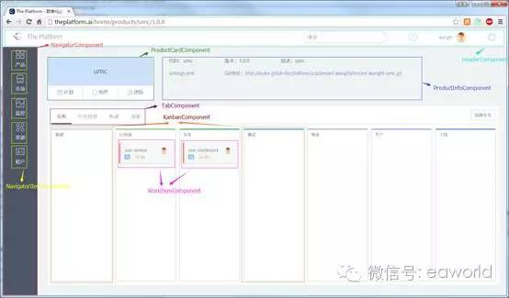
组件化开发方式对比传统开发方式的对比如下：
